第2单元过关检测卷
一、 填空。(每空1分，共15分)
1．用三六十八这句口诀计算的除法算式有( )和( )。
2．30里面有( )个5，( )里面有4个3。
3．把24朵花每6朵插一个花瓶，可以插( )个花瓶，列算式是( )，读作( )。
4．计算20÷5时想口诀( )，商是( )。
5．15个，每 3个一份，可以分成( )份。
6．20个，平均分成5份，每份( )个。
7．从12里连续减( )个3，结果是0。
8．一共( )个苹果，每( )个一份，可以分( )份。
二、 我是小法官。(对的画“√”，错的画“×”)(每题1分，共5分)
1．16块饼干装4袋，每袋装4块。 ( )
2．8÷2＝4被除数是8，除数是4，商是2。 ( )
3．12颗糖，每人分3颗，可以分给4个人。 ( )
4．计算2×6和12÷3用的是同一句口诀。 ( )
5．商一定比被除数小。 ( )
三、 选一选。(每题2分，共10分)
1．把6朵花平均分给3个小朋友。哪种分法对？( )。
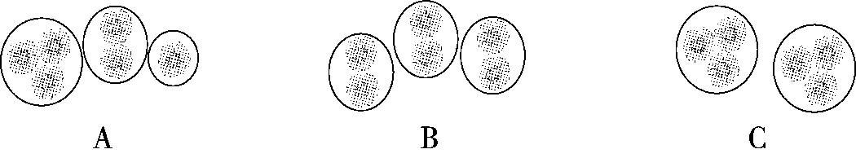
2．12里面有6个( )。
A．4 B．3 C．2
3．下面的算式中商是1的是( )。
A．8÷2 B．4÷4 C．9÷3
4．下列算式中商最大的是( )。
A．10÷5 B．36÷6 C．9÷3
5．用六六三十六这句口诀计算的除法算式是( )。
A．6×6 B．18÷6 C．36÷6
四、我会算。(26分)
1．直接写得数。(每题0.5分，共6分)
12÷3＝ 4×5＝ 30÷6＝ 15÷5＝
30＋5＝ 56－7＝ 6×2＝ 8÷4＝
25－5＝ 5×7＝ 5×6＝ 5÷5＝
2．在里填上“＞”“＜”或“＝”。(每题1分，共8分)
24÷65 1018÷3 3×412 9÷91×1
15÷34 812÷4 6÷62 20÷516÷4
3．在里填上适当的运算符号。(每题1分，共6分)
44＝16 42＝6 93＝3
153＝5 255＝30 105＝5
4.里应填几？(每题1分，共6分)
18÷＝6 ×5＝20 ÷6＝1
30÷＝6 4×＝16 ÷2＝5
五、看图列式。(每题3分，共9分)
1.
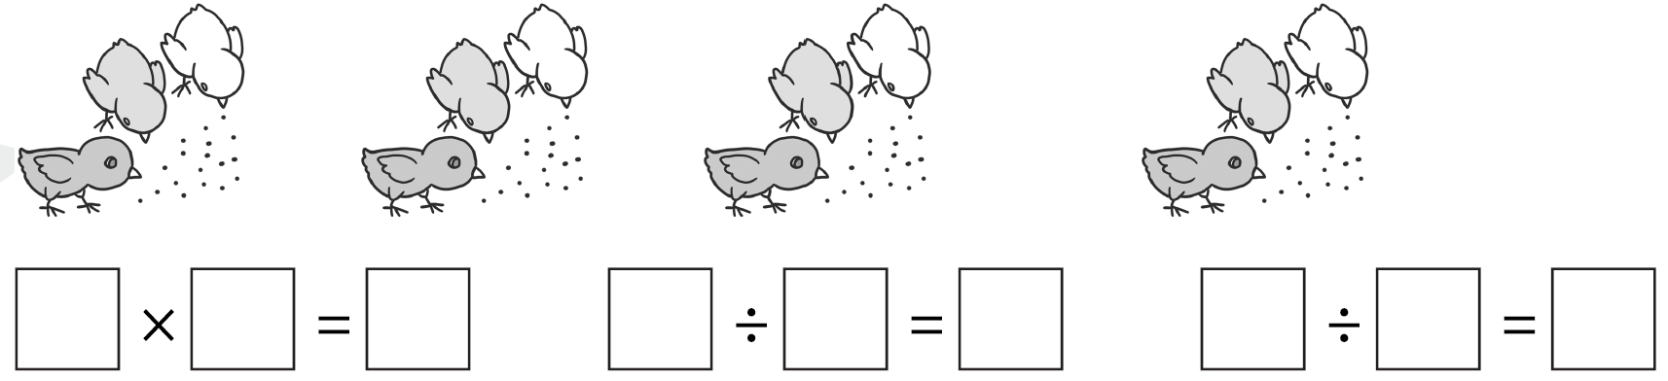
2.
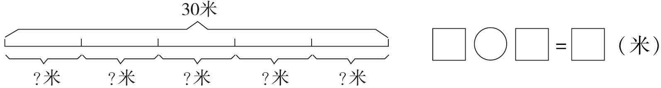
3.
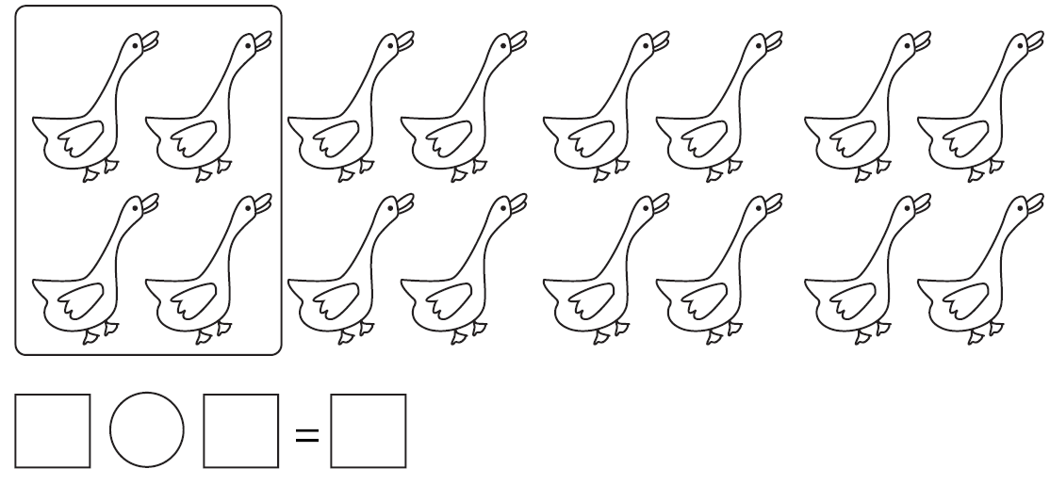
六、 列式计算。(每题2分，共8分)
1．被除数是10，除数是5，商是多少？

2．把12平均分成6份，每份是多少？

3．18里面有几个3？

4.5个6是多少？

七、 解决问题。(1题6分，2题4分，3题9分，4题8分，共27分)
1．小白兔收白菜。
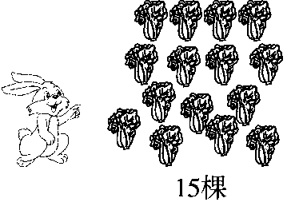
(1)每个筐放5棵白菜，需要几个筐？

(2)小白兔要把这些白菜放到3个筐里，平均每个筐放几棵白菜？

2．李老师把12支笔分给王芳和李明，王芳分了2支，李明分了多少支？

3. 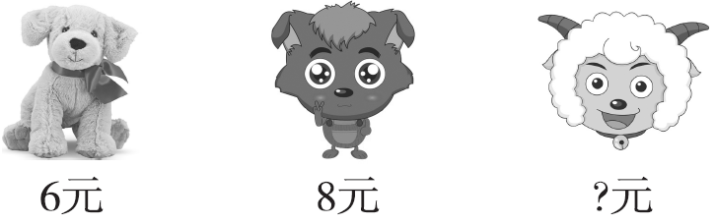
(1)东东买了3个小灰灰，一共要多少钱？

(2)涛涛用24元钱，能买几个玩具小狗？

(3)买一个小灰灰的钱刚好可以买2个喜羊羊。每个喜羊羊多少钱？

4．新星小学买回了16个和24个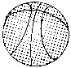。
(1)如果把这些足球平均分给三年级4个班，每班分几个？

(2)把这些篮球全部分给二年级各班，如果二年级每个班分了4个篮球，二年级有几个班？

答案
一、1.18÷6＝3 18÷3＝6 2.6 12
3．4 24÷6＝4 24除以6等于4 4.四五二十 4
5．5 6.4 7.4 8.12 3 4
二、1.× 2.× 3.√ 4.× 5.×
三、1.B 2.C 3.B 4.B 5.C
四、1.4 20 5 3 35 49 12 2 20 35 30 1
2．＜ ＞ ＝ ＝ ＞ ＞ ＜ ＝
3．× ＋ ÷ ÷ ＋ －
4．3 4 6 5 4 10
五、1.3×4＝12 12÷3＝4 12÷4＝3
2．30÷5＝6(米) 3.16÷4＝4
六、1.10÷5＝2 2.12÷6＝2
3．18÷3＝6 4.5×6＝30
七、1.(1)15÷5＝3(个) (2)15÷3＝5(棵)
2．12－2＝10(支)
3．(1)3×8＝24(元) (2)24÷6＝4(个) (3)8÷2＝4(元)
4．(1)16÷4＝4(个) (2)24÷4＝6(个)

